امیرعلی فرازمند

99522329

گزارش تمرین پنجم

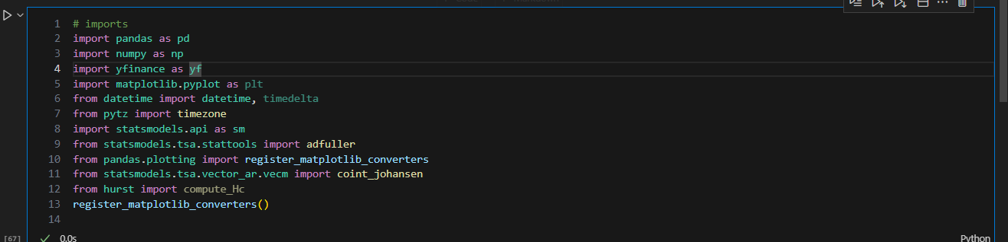

توابع برای محاسبه ی hurst و half-life:

پ.ن: برای محاسبه ی hurst تابع آماده بود اما ترجیح داده شد که با تابع نوشته شده کار شود.

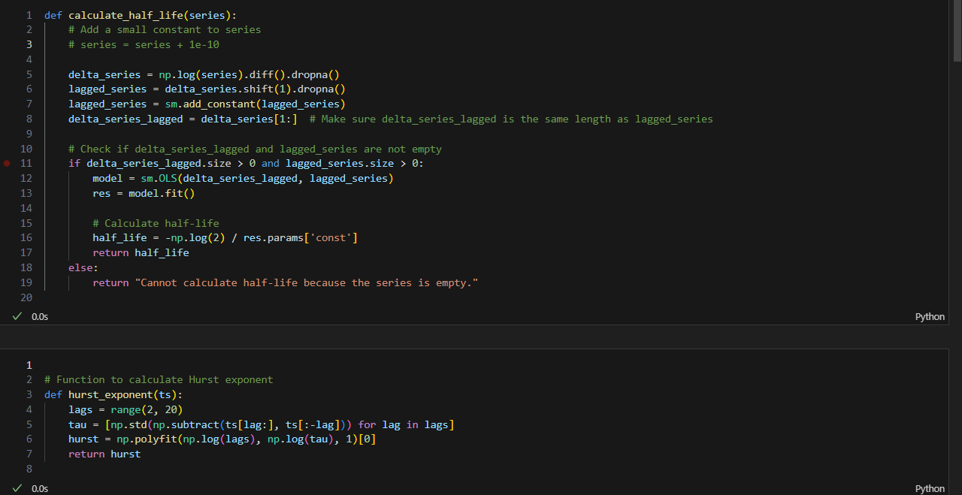

از آنجا که yahoo finance در interval های 4ساعته به ما دیتا نمیدهد، خودمان با استفاده از interval 1ساعته دیتافریم مدنظرمان را میسازیم: 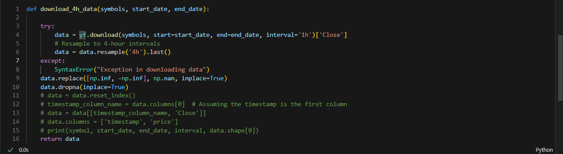

تابع برای پیدا کردن cointegration با p-value زیر 5% میان لیست crypto. با استفاده از تابع Johansen:

پ.ن: 2متغیری که در آخر return میشوند یکی برای شمارش این است که 10 ترکیب را پیدا کنیم و دیگری هم برای این است که در آخر کار آن را در فایلی ذخیره کنیم(برای تمرین بعدی گفته شده که نیاز داریم). 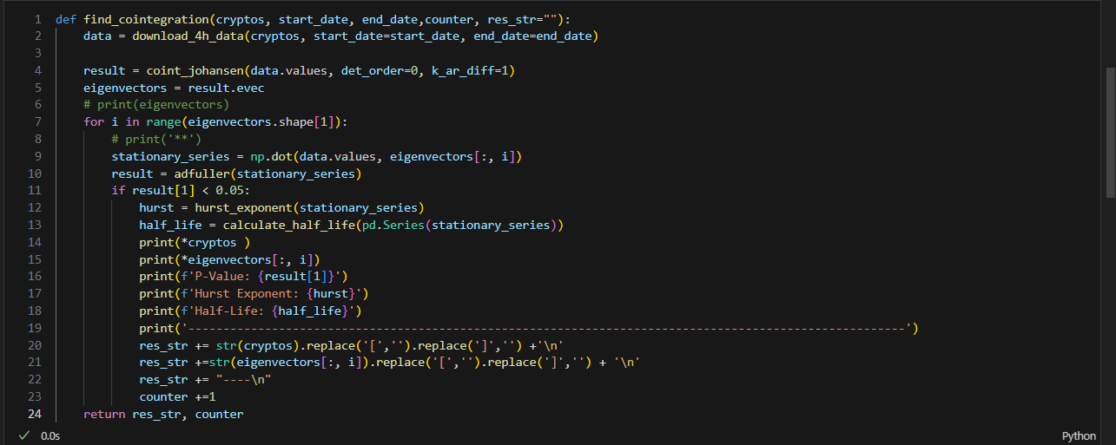

سل اصلی که با فراخوانی تابع بالا به ما 10 ترکیب را نمایش میدهد: 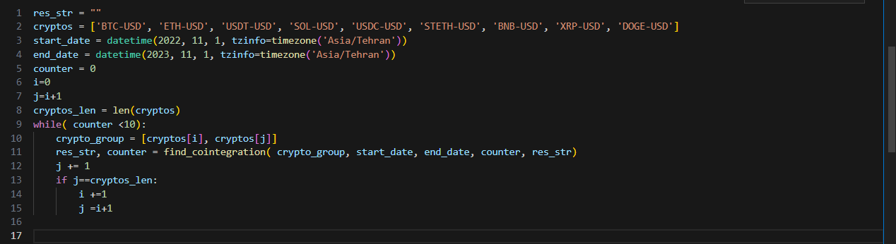

نمونه خروجی سل: 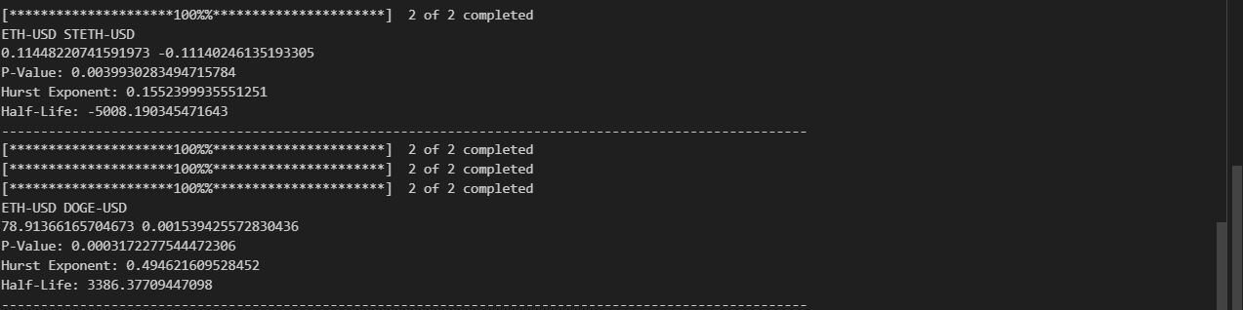

ذخیره کردن res_str در یک فایل .txt : 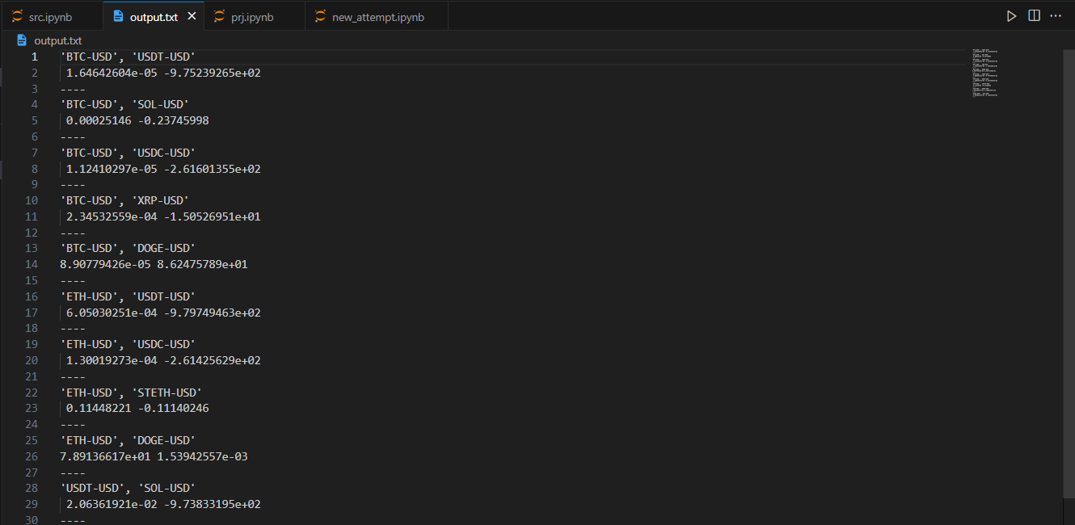

*تابع find_cointegration میتواند بین بالای چند رمز ارز cointegeration پیدا کند، لزومی ندارد 2تا باشد(چون از Johansen استفاده کردیم).

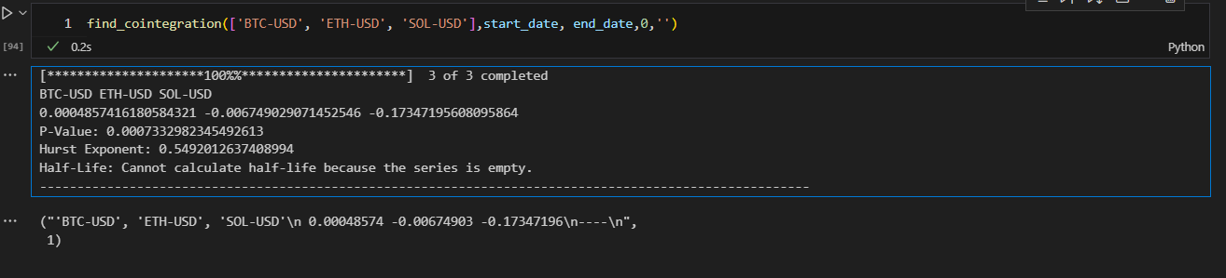

تست اینکه درست جلو رفتیم روی نمونه ی بالا: 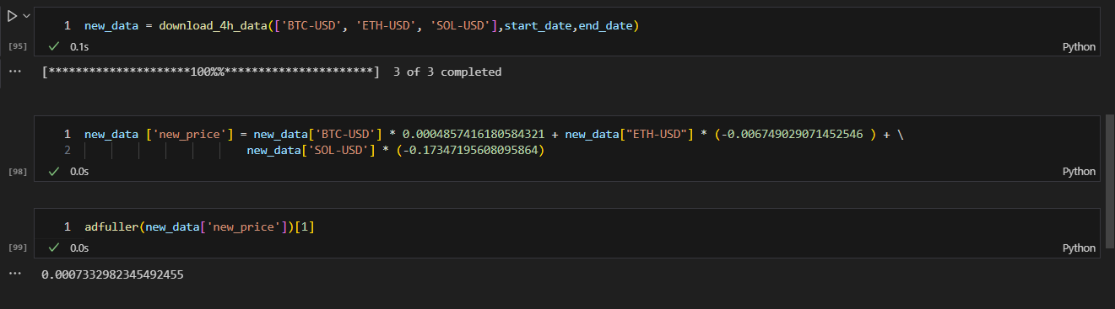

منابع:

کد تمرین های قبلی

Chat-GPT